|  |
| --- |
| washingapp  需求分析文档 |
| 版本 1.1  日期2019-01-03 |
| 有方产品资料 |

目录

一、 文档综述 3

1.1 版本修订记录： 3

1.2 产品介绍 3

二、 产品结构 4

2.1 APP结构图 4

三、 功能摘要 4

四、 功能特性 5

4.1 登陆/注册模块 5

4.1.1 需求说明 5

4.1.2 登录/注册用例流程图 5

4.1.3 用例原型 6

4.2 “我的”模块 7

4.2.1 需求说明 7

4.2.2 登录/注册用例流程图 8

4.2.3 用例原型 8

4.3 洗衣支付模块 10

4.3.1 需求说明 10

4.3.2 登录/注册用例流程图 10

4.3.3 用例原型 10

五、 全局说明 11

5.1 兼容需求 11

5.2 数据统计 11

5.3 状态的维持与恢复 11

# 文档综述

## 版本修订记录：

|  |  |  |  |
| --- | --- | --- | --- |
| 版本号 | 修订内容 | 修订日期 | 修订人 |
| V1.0 | 初始化版本 | 2018-11-18 | Tina |
| V1.1 | 完善内容 | 2019-01-03 | Tina |

## 产品介绍

物联网的“共享洗衣机”通过物联网技术为用户提供从线上查询等候时长、预订、支付到收衣提醒的一站式服务，有效解决了由于使用人数众多而导致洗衣费时的问题。“洗呗”APP，可以控制洗衣：洗衣支付、洗衣模式设置、洗衣状态实时掌握、故障实时提示、晒衣提示，帮助集体宿舍用户解决洗衣烦恼。

# 产品结构



## APP结构图

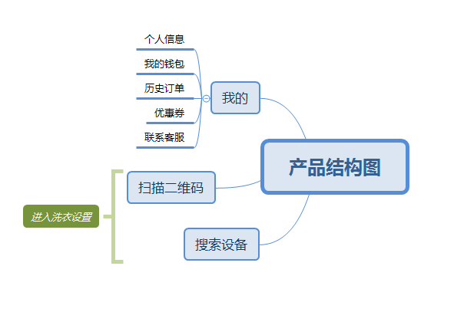

# 功能摘要

|  |  |  |
| --- | --- | --- |
| 功能名称 | 功能描述 | 优先级 |
| 我的 | 我的钱包 | 5 |
| 优惠券 | 4 |
| 消息中心 | 4 |
| 历史订单 | 5 |
| 联系客服 | 5 |
| 个人信息 | 5 |
| 扫描二维码/搜索设备 | 洗衣设置 | 5 |

# 功能特性



## 登陆/注册模块



### 需求说明



|  |  |
| --- | --- |
| 模块描述 | 登录/注册模块 |
| 功能描述 | 新用户进行账号注册，老用户进行账号登录 |
| 优先级 | 5 |
| 输入/前置条件 | 无 |
| 需求说明 | 1. 登录后保持登录状态； 2. 必须并且只使用手机号，获取验证码登录； 3. 若手机输入格式不对，提示“请输入有效的手机号码”； 4. 设置返回按钮，点击可以返回上一级。 |
| 输出/后置条件 | 进入App首页 |
| 补充说明 |  |



### 登录/注册用例流程图

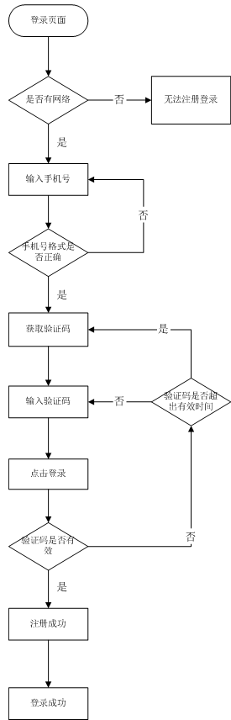

### 用例原型

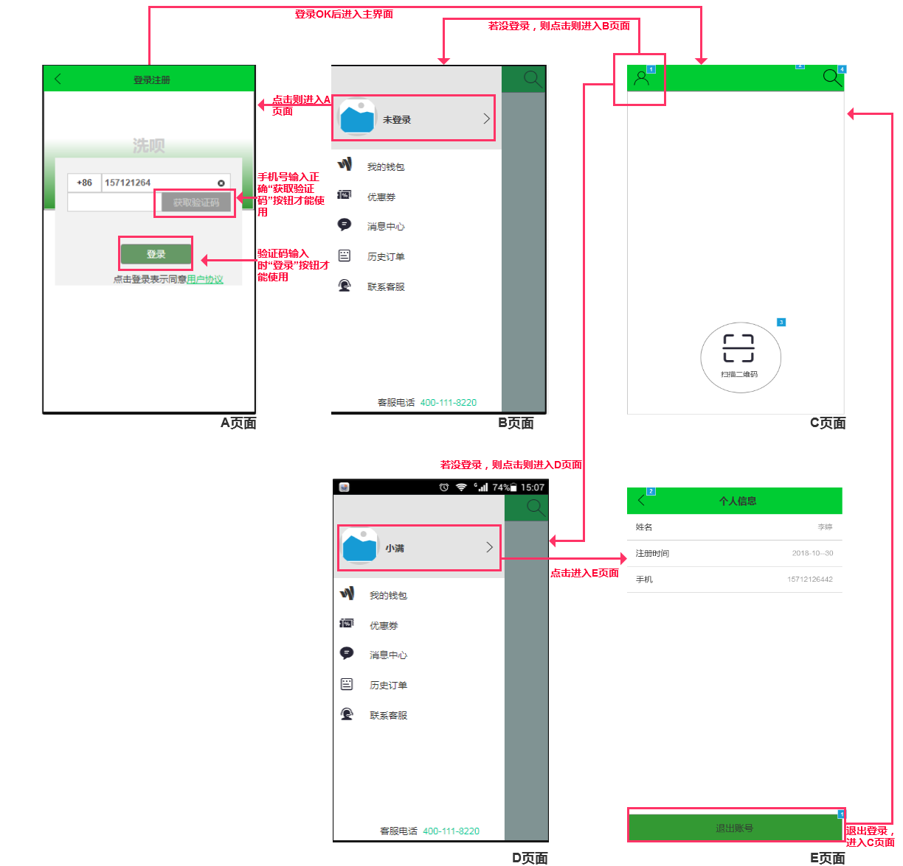



## “我的”模块

“我的”页面分为个人信息、我的钱包、我的优惠券、消息中心、历史订单、联系客服六个内容。



### 需求说明

|  |  |
| --- | --- |
| 模块描述 | “我的”模块 |
| 功能描述 | 显示个人信息、账户余额、优惠券、消息通知、历史订单等内容 |
| 优先级 | 5 |
| 输入/前置条件 | 无 |
| 需求说明 | 1. 当登陆后，可以正常查看里面的内容，如果没有登陆，则选中每个内容项都会跳转到登陆注册页面； 2. 个人信息只显示注册时间、手机号、昵称； 3. 账户余额:支持微信或支付宝充值； 4. 优惠券：显示未使用、已使用、已过期的优惠券信息，可用于在支付的时候抵消一部分费用； 5. 消息通知：系统推送给用户的消息，未读时会有提示，已读时消息会呈现灰色； 6. 历史订单：显示用户已完成的所有订单，点击会进入订单详情页面，在订单详情页面，可以看到目前订单的状态。 |
| 输出/后置条件 | 进入App首页 |
| 补充说明 |  |

### 登录/注册用例流程图

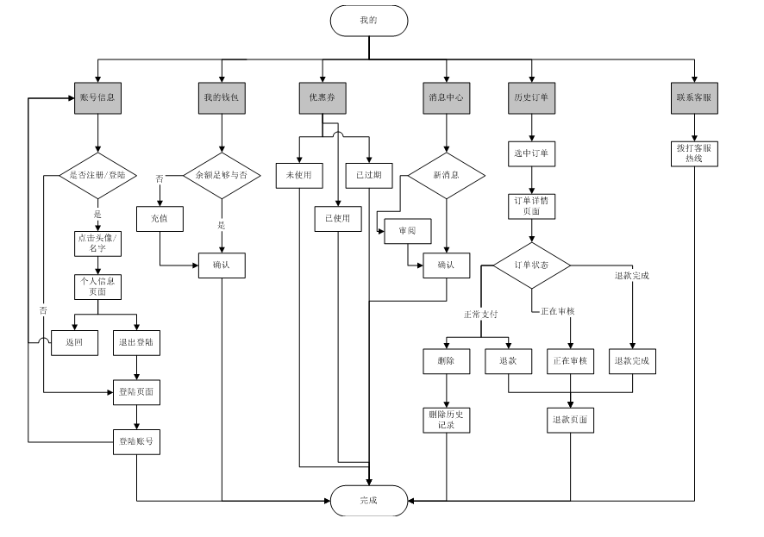

### 用例原型

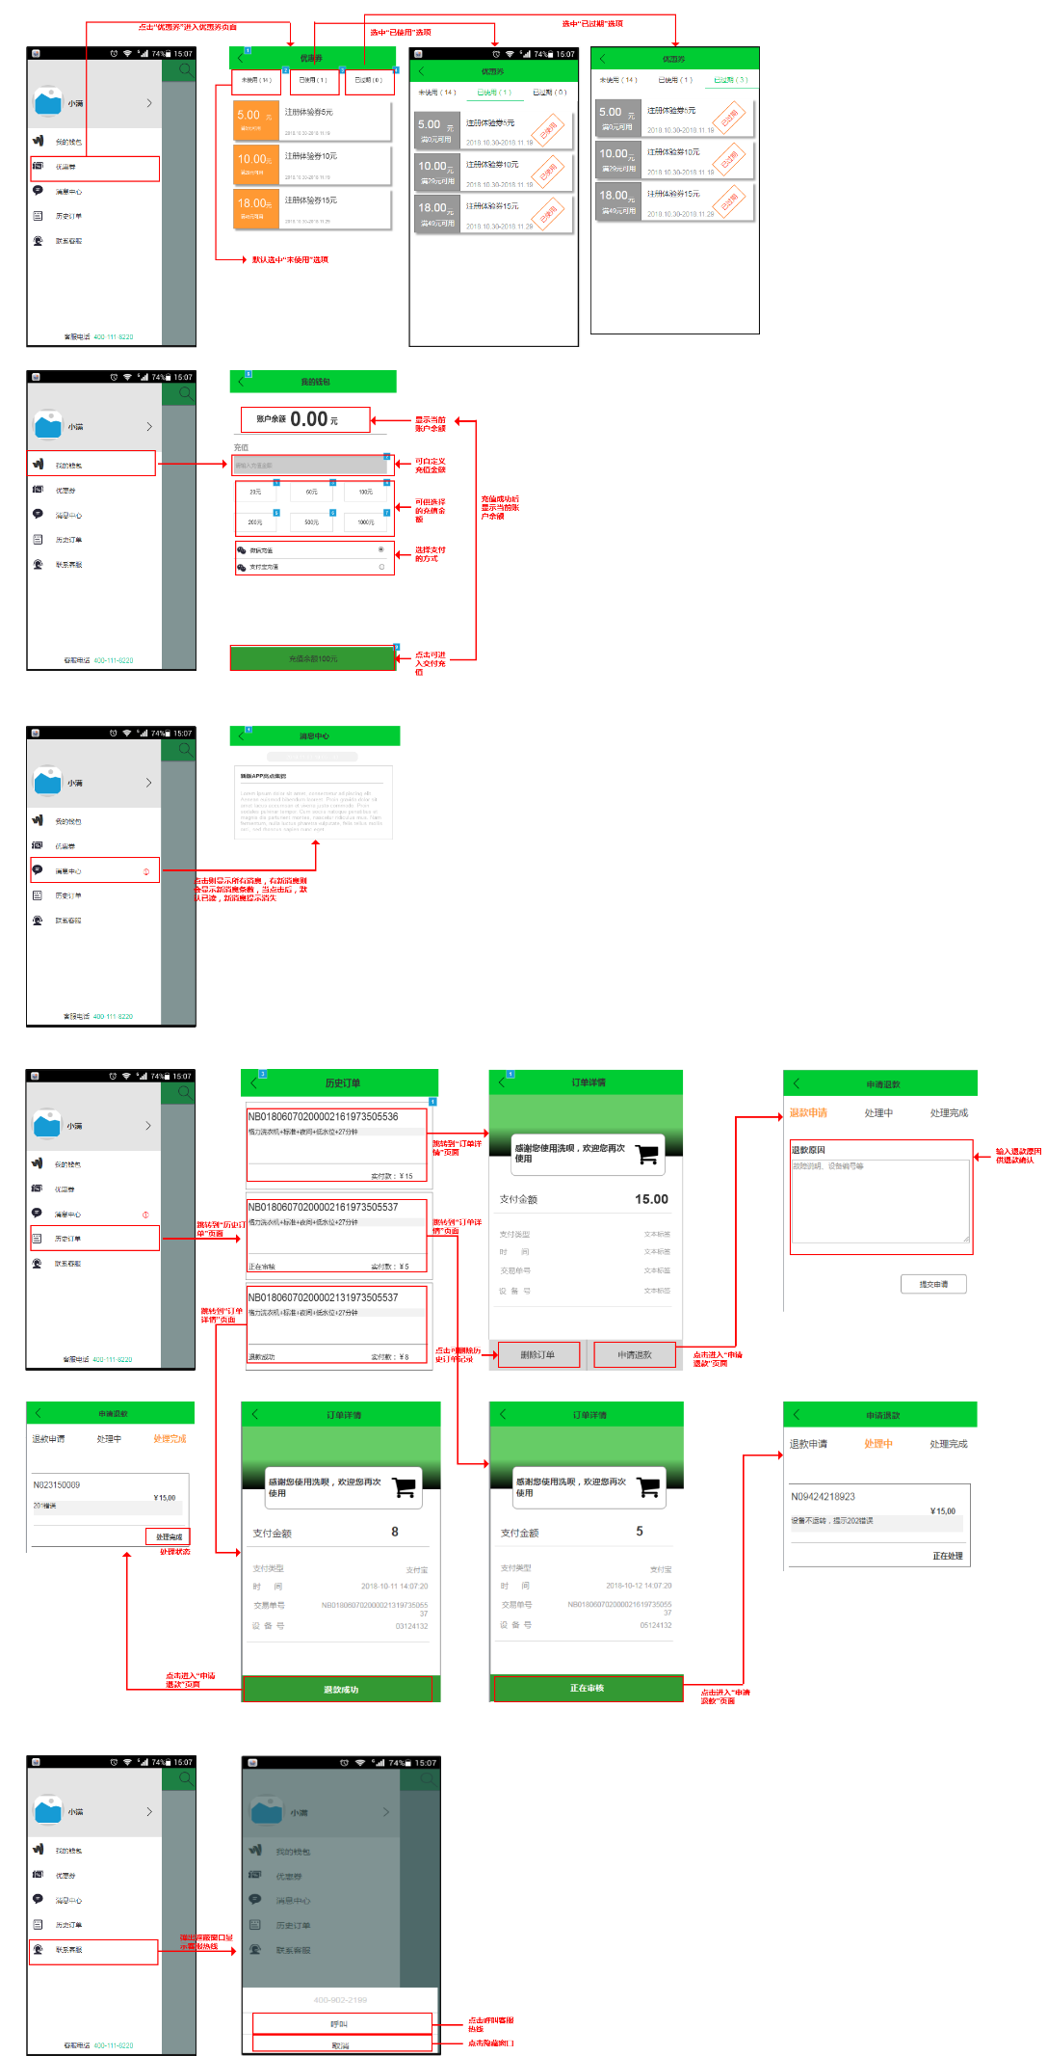



## 洗衣支付模块

### 需求说明

|  |  |
| --- | --- |
| 模块描述 | 洗衣支付模块 |
| 功能描述 | 洗衣设置和支付 |
| 优先级 | 5 |
| 输入/前置条件 | 通过扫描或者搜索设备进入洗衣设置 |
| 需求说明 | 1. 显示当前设备的状态、设备品牌、编号等信息； 2. 显示可设置项：水位、设置、程序； 3. 显示洗衣时长、洗衣价格； 4. 支付入口，启动入口 |
| 输出/后置条件 | 洗衣 |
| 补充说明 |  |

### 登录/注册用例流程图

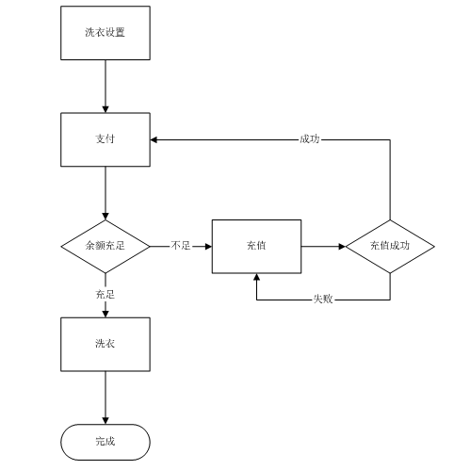

### 用例原型

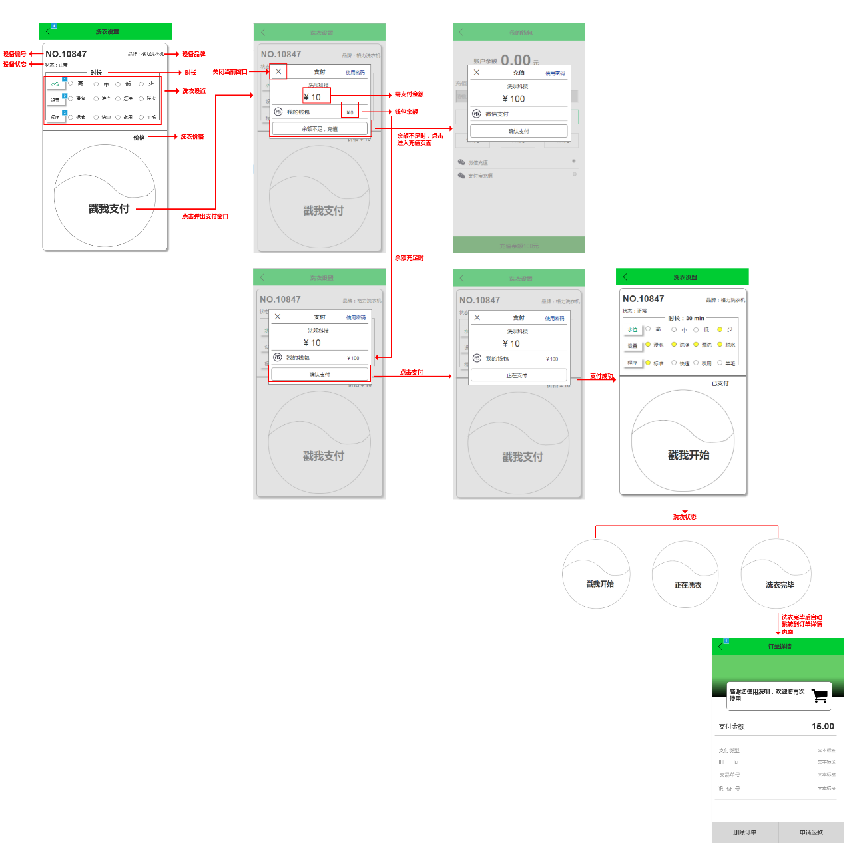

# 全局说明



## 兼容需求

兼容android7.0及以上机型。

## 数据统计

①全局置入数据统计代码

②统计事件：日活、使用时常、打开次数、用户概况、用户留存、使用行为等。

## 状态的维持与恢复

①当用户退出产品时（误操作、Home键、锁屏、自动关机），产品需要维持用户操作前的状态，当用户返回产品时仍可以恢复到之前状态，并继续使用。

②维持状态包括信息浏览、文本输入等。